Лабораторная работа №8

Дисциплина: Информационные технологии в решении задач оптимизации

Тема: Методы решения сетевых задач.

Работу выполнил: Косоруков Роман Сергеевич

Задание 1

Постановка задачи:

Найдите минимальный остов дерева представленного на рис графа:

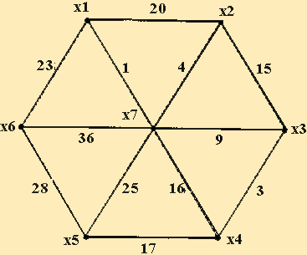

Решение:

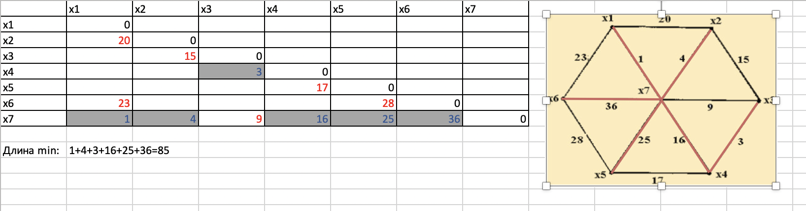

Задание 2

Постановка задачи:

Найдите кратчайший путь на представленном графе:

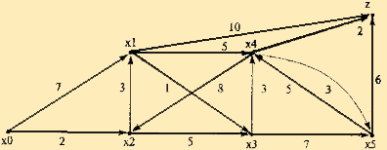

Решение:

